V 4 – Brennbarkeit von Methan
Dieser Versuch zeigt die Brennbarkeit von Methangas in Verbindung mit Luftsauerstoff. Die SuS benötigen kein Vorwissen, um das Ergebnis des Versuches zu verstehen.

Gefahrenstoffe
Methan |  |  | H: 220, 280 |  |  | P: 210, 377, 381, 403
Luft |  |  | H: - |  |  | P: -
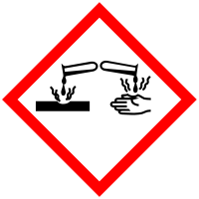 | 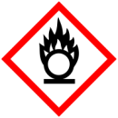 | 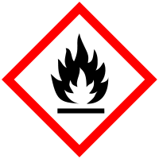 | 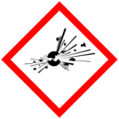 | 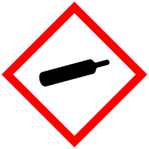 | 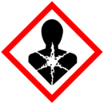 | 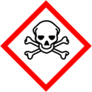 | 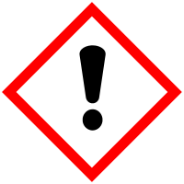 | 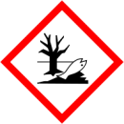

Materialien: 2 Luftballons, Wunderkerze an Verlängerung
Chemikalien: Methan, Luft
Durchführung: Ein Ballon wird mit Luft und der andere mit Erdgas aus dem Gashahn gefüllt. Nachdem die Luftballons im Freien angebracht wurden (z.B. Feuerleiter), werden sie nacheinander mit Hilfe der Wunderkerze angezündet.

Beobachtung: Der mit Atemluft gefüllte Luftballon platzt. Der mit Methan gefüllte Ballon platzt und das entweichende Methan entzündet sich.

(a) (b)
Abb 4: Zündung des Luftballons mit Atemluft (a) und mit Methan (b)
Deutung: Methan verbrennt mit Hilfe von Luftsauerstoff bei einmaligem Entzünden.
CH_{4(g)} + O_{2(g)} CO_{2(g)} + 2 H₂O_{(g)}
Entsorgung: Die Luftballonreste können über den Restmüll entsorgt werden. Die Gase verbrennen vollständig.

Literatur: keine Literatur verwendet

Dieser Versuch ist besonders am Anfang der Unterrichtsreihe „Alkane“ geeignet. Durch seinen Showeffekt und die „große“ Explosion wird das Interesse der SuS für das eigentlich sehr theoretische Thema geweckt.
Die SuS können hierbei beobachten, wie gefährlich es sein kann mit diesen farblosen Gasen zu arbeiten.
Das verwendete Gas kommt aus der Gasleitung, an die normalerweise auch der Bunsenbrenner angeschlossen wird. So werden die SuS zusätzlich darauf sensibilisiert vorsichtig im Umgang mit dem Bunsenbrenner zu sein.

